Есептік сан есімдер.
Лексикалық тақырып: Сауда орталығында. Сән үйінде.

Сауда орталығында. Сән үйінде

1– тапсырма. Сауда-саттық дүкенінің ішіне қараңыздар. Не көріп тұрсыздар? Суретке қарап, заттардың атауын атаңыздар.

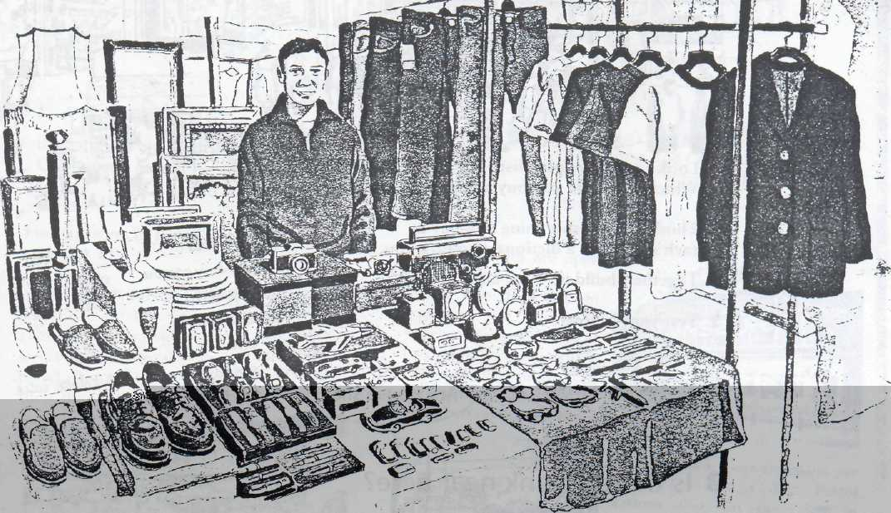


2 – тапсырма. Сұхбатты мұқият тыңдап, қайталаңыздар.

1. – Мына көйлек қанша тұрады?
– 15 мың теңге
– Арзандатыңызшы

2. – Сізде етік бар ма?
– Бар. Қандай етік?
– Қысқы етік.
– Мінекейіңіз.
3. – Қанша тұрады?
– 25 мың теңге.
– Қымбат екен. Арзандатыңызшы
– Қанша аласыз?
– Бір пар етік
– Келістік. 20 мың теңге

3– тапсырма. Сөздердің дұрыс қатарын тауып, оқыңыздар.
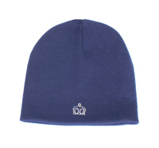
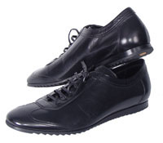
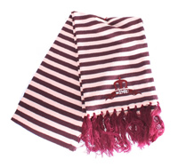
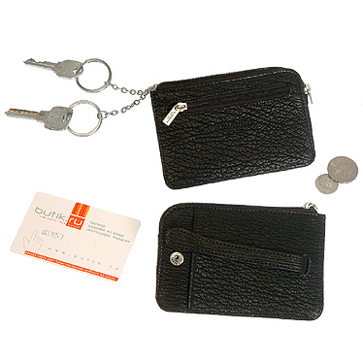  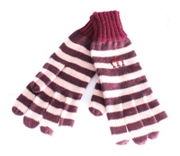  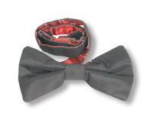 | Аяқ-киім  туфли галстук мойын орауыш  Сырт киім  күрте пальто тон бешпет  Ерлердің әшекей бұйымдары  белдік сумка портмене шалбар

4 – тапсырма. Көп нүктенің орнына қажетті сөзді қойыңыздар.

Мына етік ...............  Етік ...... тұрады.  Маржан ........... тон сатып алды.  Тон ....... тұрады.  Марат ....... күрте сатып алды.  Күрте ...... тұрады. | 15.000  қалың  жылы  27.000  18.000  қысқа

5 – тапсырма. Суретке қарап, ондағы заттардың атауын атаңыздар.
1 2 3 4 5

6 – тапсырма. Жолға шыққанда жоғарыдағы заттардың қайсыларын алар едіңіздер? Таңдап, сөмкеңізге салып алыңыздар
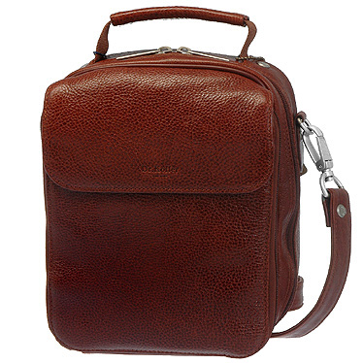

Үлгі: Мен жылы куртка аламын. ...

7 – тапсырма. Сөздерді мұқият тыңдап, қайталаңыздар. Шағын мәтін құрастырыңыздар.
1. Қолшатыр. 2. Ақ түсті. 3. Көк түсті. 4.Теңге. 5.Тұрады. 6. Арзандатыңызшы.

8 – тапсырма. Мәтінді оқып, жалғастырыңыздар.
Санат пен Саят базарға барды. Саятқа сәнді тон ұнады. Тон қымбат. Тон 100 000 теңге тұрады.


9– тапсырма. Көп нүктенің орнына қажетті жалғауды қойыңыздар.

1. Рауза сәнді куртка... ұнатады. 2. Саят әдемі галстук... ұнатады.
3. Маржан ұзын көйлек ... ұнатады. 4. Санат қысқа тон... ұнатады.

10-тапсырма. Оқыңыздар. Досыңыз сән үйіндегі заттардан нені ұнатады/ұнатпайды.
Саят сәнді тонды ұнатады/ұнатпайды.
әдемі галстукты
ақ жейдені
жылы күрткені
ұзын пальтоны
қысқа етікті

11– тапсырма. Сән үйінде көрсетілген киімдердің түрін ажыратыңыздар.



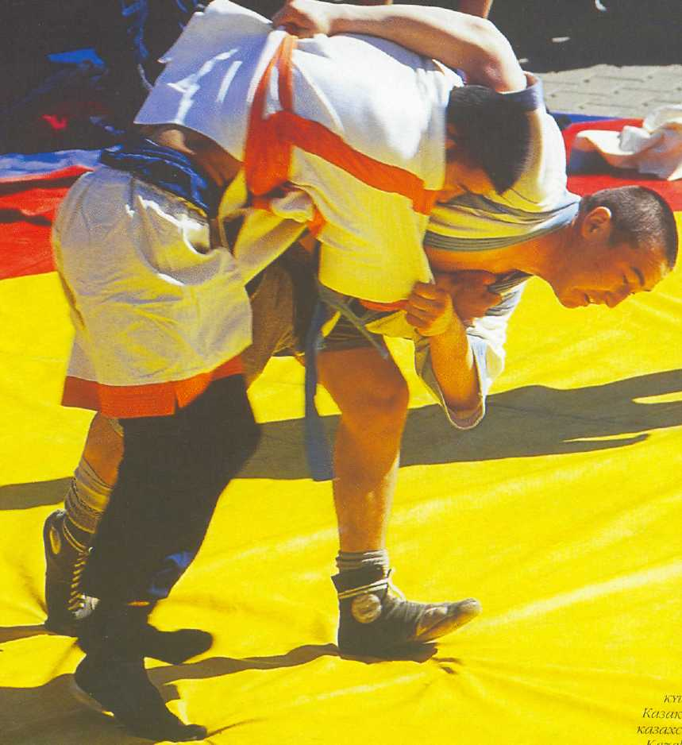

1. театрға
2. жұмысқа
3. демалысқа
4. дене шынықтыруға


12– тапсырма. Сіздер модельерсіздер. Толық әйел қалай киінуі қажет, кеңес беріңіздер.

Толық әйелдерге  жарасады:  1._______________  2._______________  3._______________ |  | Толық әйелдерге  жараспайды:  1.______________  2.______________  3.______________ |  | А . Ұзын кеудеше, (кофта) күртке  В. Кең етекті киім  С. Ұсақ гүлді матадан тігілген киім.  D. Жалпақ белбеу (широкий пояс)  E. Белдіксіз (без пояса) көйлек  F. Ірі гүлді матадан тігілген киім

13- тапсырма. Кеше сән үйіне бардыңыздар. Не сатып алдыңыздар. Әңгімелеңіздер.
Үлгі: Мен сән үйіне бардым. Маған сәнді көйлек ұнады.


14 – тапсырма. Сұхбатты мұқият тыңдап, сұраққа жауап беріңіздер.
Үлгі: – Көйлек қанша тұрады?
– Көйлек он бес мың теңге тұрады
1. – Етік қанша тұрады
– ...... 15.000........

2. – Пальто қанша тұрады
– ...... 7.000..........

3. – Жейде қанша тұрады
– ...... 15.000............

4. – Юбка қанша тұрады
– ...... 7.300.............

15– тапсырма. Базарда сатушымен сұхбаттасыңыздар. Сіздерге ұнаған киім қымбат. Сатушыдан киімді арзандатуын сұрайсыздар.

16-тапсырма. Төменде берілген сұхбатты 1-11 сандары арқылы реттеңіздер.

 | Иә көмектесіңізші. Пальто керек еді.
 | Мұнда пальтолар көп. Қай түсінен?
 | Осыны аламын.
 | Сау болыңыз. Рахмет.
 | 44-размер, көк түсінен.
 | Сіз қалай төлейсіз?
 | Көк түсті пальто тек 46 размер. Киіп көріңіз.
 | Кредит карточкаңыз. Саудаңызға рахмет. Сау болыңыз.
 | Бұл пальтоның түсі жақсы, бірақ үлкен.
 | Онда осы ақ түсін киіп көріңіз. Ұнай ма?
 | Кредит карточкамен.
1 | Сәлематсыз ба? Сізге көмектесейін бе?
17 – тапсырма. Рөлдік ойын. Достарыңызбен сұхбат құрыңыздар.

А. Сіз сән үйінде қызмет істейсіз. Клиентке сәнді киім туралы кеңес беріңіз.
В. Сіз сауда орталығында зат сатып алушысыз.Сатушымен сұхбаттасыңыз.
С. Сіз кеше сән үйінен көп зат сатып алдыңыз. Заттардың бағасы туралы досыңызбен сөйлесіңіз.

18 – тапсырма. «Сән және жастар» тақырыбына өз ойыңызды жазыңыз.

Сауда үйінде
- Мен біраз нәрсе сатып алсам деп едім. – Мне бы хотелось сделать покупки.
- ... қайдан сатып алуға болады? – Где можно купить ... ?
- Жақын маңда ... – Скажите, пожалуйста, где магазин ...
- әмбебап – универсальный
- азық-түлік – продовольственный
- кітап дүкені – книжный
- тәтті тағамдар дүкені – кондитерский?
- Дүкен қашан ашылады (жабылады)? – Когда открывается (закрывается) магазин?
- Сіздерде ... – Где у вас отдел ... – спорттовары
- ерлер киімін – мужской одежды
- әйелдер киімін – женской одежды
- балалар киімін – детской одежды
- ойыншықтарды – игрушек
- спорт тауарларын сататын бөлім қай жерде?
- Маған ... керек еді – Мне нужен (на) ...
- Маған ... көрсетіңізші – Покажите мне ...
- Маған берсеңіз – Дайте мне ...
- Мынау қанша тұрады? – Сколько это стоит?
- Сізге төлейін бе, әлде кассаға ма? – Платить вам или в кассу?
- Касса қай жерде? – Где касса?
- Мынаны орап беріңізші – Упакуйте это, пожалуйста
- Бұдан арзанырағы жоқ па? – Нет ли подешевле?
- Мына затты ауыстырып алуға бола ма? – Можно поменять эту вещь?
- Мен мынаны аламын – Я беру это
- Барлығын бірге орап беріңізші – Заверните все вместе, пожалуйста
Мынаны пакетке салып беріңіз – Положите это в пакет

